**Информация по номерам гостиниц на апрель 2016**

Уважаемые коллеги! Обратите внимание, цены на проживание в гостиницах могут быть увеличены до 200 руб. за сутки (в дорогих номерах)

**Гостиница "Восход"**

**Адрес гостиницы:** г. Москва, Алтуфьевское шоссе, д. 2

**Телефон:** 8 (495) 995-68-71 (круглосуточно)

**Телефон службы бронирования:** 8(495)980-40-10 (с 9-00 до 21-00)

**E-mail по вопросам бронирования:** [booking@voschod.ru](mailto:booking@voschod.ru)

**E-mail по другим вопросам:** [info@voschod.ru](mailto:info@voschod.ru)

**Сайт:** <http://www.voschod.ru/>

**Схема проезда**

Ст. метро Владыкино, 2 мин пешком от м. Владыкино (1-й вагон из центра), выход из метро налево, по пешеходному переходу перейти на другую сторону.

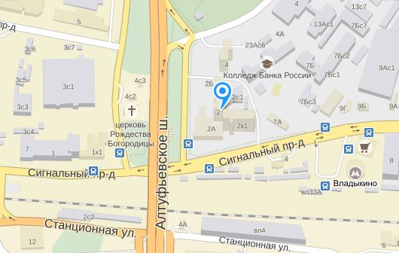

|  |  |
| --- | --- |
| **Номер** | **Цена за ночь**  **(руб.)** |
| Эконом 1 комн. 1 мест. | 1550 |
| Эконом 1 комн. 2 мест. | 1600 |
| Эконом плюс 1 комн. 1 мест. | 1750 |
| Эконом плюс 1 комн. 2 мест. | 1800 |
| Стандарт 1 комн. 2 мест. | 2200 |
| Комфорт 1 комн. 2 мест. | 2700 |
| Люкс 2 комн. 2 мест. | 4200 |

**Гостиница РАМН (Российской академии медицинских наук)**

**Адрес гостиницы:** г. Москва, ул. Балтийская, 10, корп. 2

**Телефоны службы:** 8 (499) 151-68-80 (круглосуточно)

8 (499) 151-69-21 (с 18 до 9 часов)

8 (499) 151-08-71 (с 9 до 18 часов)

**Факс/Тел.:** 8: (499) 155-36-25 (с 9 до 18 часов)

**E-mail:** [ramnhotel@gmail.com](mailto:ramnhotel@gmail.com)

**Сайт:** <http://ramnhotel.ru/>

**Схема проезда**

Метро "Сокол" выход на ул. Усиевича, далее пешком из метро налево перпендикулярно Ленинградскому проспекту. Время следования примерно 7 мин.

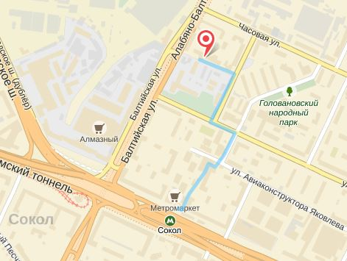

|  |  |  |
| --- | --- | --- |
| **Номер** | **Число мест** **в номере** | **Цена 1 места** **за 1 ночь** **(руб.)** |
| Стандарт 1 мест. | 1 | 2000 |
| Эконом 2 мест. | 2 | 1000 |
| Комфорт плюс 1 комн. 2 мест. | 2 | 1700 |
| Стандарт 2 мест. | 2 | 1500 |
| Двухместный номер | 2 | 900 |

**Гостиница "Байкал"**

**Адрес гостиницы:** 129226, Москва, ул. Сельскохозяйственная, дом 15, стр.1

**Телефон:** 8 (495) 369-34-61 (круглосуточно, дежурный администратор)

**Отдел бронирования**

**Телефоны:** (499) 189-75-45,

(499) 189-77-52

После 21-00: (499) 189-75-29,

(495) 363-15-15 доб. 31-00

**Факс:** (499) 189-69-27, (499) 189-88-02

**E-mail:** [booking@baikalmoscow.ru](mailto:booking@baikalmoscow.ru)

**Сайт:** <http://baikalmoscow.ru/>

**Схема проезда**

Станция метро "Ботанический сад" (последний вагон из центра города) далее 7 минут пешком.

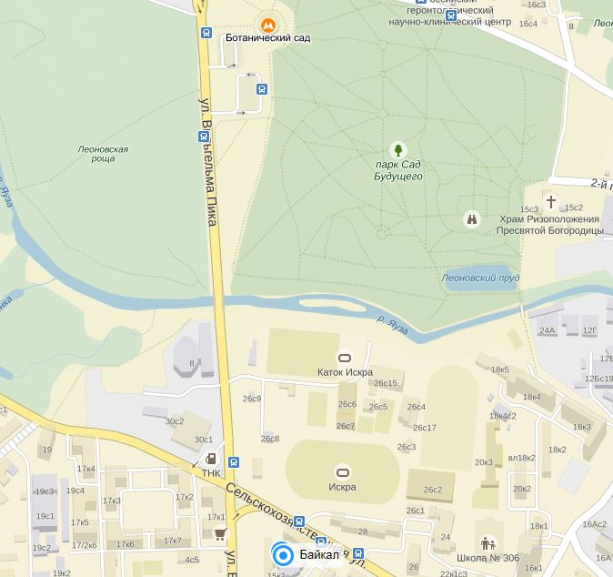

|  |  |
| --- | --- |
| **Номер** | **Цена за сутки** **(руб.)** |
| Одноместный комбинированный в блоке | 2000 |
| Двухместный комбинированный в блоке | 2600 |
| Трехместный комбинированный в блоке | 3300 |
| Одноместный Стандарт | 2800 |
| Двухместный Стандарт | 3800 |
| Одноместный Стандарт Бизнес | 3500 |
| Двухместный Стандарт Бизнес | 4000 |